TISKOVÁ ZPRÁVA 26. srpna 2026
Sto hektarů, 10 tisíc bytů a 15 let zkušeností. CRESCO ukazuje, co skutečně obnáší budování nové městské čtvrti
Velká transformační území se v Praze postupně mění v celé nové městské čtvrti. Aktuálně oznámená akvizice brownfieldu Bubny-Zátory znovu obrátila pozornost k měřítku těchto proměn: tisícům nových bytů, desítkám hektarů území a výstavbě rozložené do několika dekád. CRESCO REAL ESTATE má s projekty tohoto měřítka už patnáct let praktických zkušeností. V Bratislavě od roku 2010 buduje téměř 100hektarovou čtvrť Slnečnice s plánovanými 10 tisíci byty, ve které už dnes žije více než 8 tisíc obyvatel. V Praze je zároveň jedním z developerů, kteří mění území Nákladového nádraží Žižkov v novou městskou čtvrť. Společně s WOOD & Company zde připravuje Yards Žižkov s více než 1 100 byty.
Velikost nové čtvrti lze snadno vyjádřit hektary, počtem bytů nebo objemem investic. Mnohem hůře se měří to, co nakonec rozhoduje o jejím úspěchu: zda jednotlivé etapy dokážou po patnácti nebo dvaceti letech vytvořit jedno fungující místo. Dlouhodobá zkušenost CRESCO ukazuje, že u projektů podobného měřítka není nejtěžší postavit tisíce bytů, ale po několik desetiletí udržet směr celého území, reagovat na měnící se potřeby lidí a koordinovat bydlení s dopravou, službami a veřejným prostorem.
„Velké číslo samo o sobě ještě nevytvoří dobrou čtvrť. Koupit rozsáhlé území, připravit plán a začít stavět je jen začátek. Skutečný výsledek prověří až následujících patnáct nebo dvacet let. Za tu dobu se několikrát změní trh, technologie i očekávání lidí od bydlení. Nejtěžší je udržet dlouhodobou vizi a současně ji dokázat rozvíjet podle toho, jak se mění město a život jeho obyvatel,“ říká Štefan Beleš, předseda představenstva a zakladatel CRESCO REAL ESTATE.

Za dvacet let se změní i představa o kvalitním bydlení
Dlouhý časový horizont znamená, že jednotlivé etapy velkých projektů vznikají v odlišných podmínkách. To, co lidé očekávali od nového bydlení v roce 2010, se od dnešních požadavků výrazně liší. Posunuly se technologie, energetická efektivita, tepelný komfort i požadavky na udržitelnost. Výrazně vzrostl také význam venkovních prostor a zeleně, kvalitního veřejného prostoru, dostupnosti obchodů a služeb přímo v místě i rychlého spojení s ostatními částmi města.
Dlouhodobý projekt proto nemůže být opakováním jednou nastaveného modelu. Každá další etapa musí odpovídat době svého vzniku a současně navazovat na části čtvrti, které už fungují. U projektu plánovaného na několik desetiletí navíc nestačí reagovat pouze na současné potřeby. Rozhodnutí přijímaná dnes musí počítat i s tím, jak budou lidé chtít bydlet a město fungovat za deset nebo patnáct let.
„Když jsme Slnečnice před patnácti lety začínali stavět, požadavky na bydlení byly v mnoha ohledech jiné než dnes. U projektu, který vzniká několik desetiletí, proto nestačí držet se původního receptu ani pouze reagovat na to, co lidé chtějí právě teď. Musíte zachovat koncepci celku, učit se z toho, co už funguje, ale zároveň být trochu vizionář a přemýšlet, co budou lidé od bydlení a svého okolí očekávat za deset let. Rozhodnutí, která děláme dnes, totiž budou čtvrť ovlivňovat ještě dlouho poté,“ doplňuje Štefan Beleš.

Byty mohou vzniknout rychleji než město kolem nich
Patnáct let Slnečnic ukazuje také další výzvu velkých transformačních území. Zatímco jednotlivé rezidenční etapy postupně přibývají, dopravní a veřejná infrastruktura má vlastní harmonogram a její vznik vyžaduje koordinaci developerů, města a dalších institucí. Slnečnice se začaly budovat v roce 2010, přímé tramvajové spojení s centrem Bratislavy však získaly až v roce 2025.
Právě v tomto ohledu vstupuje CRESCO na Nákladovém nádraží Žižkov do odlišné situace. Nová zástavba a klíčová dopravní infrastruktura zde vznikají souběžně. Tramvajová trať vedená přes území Nákladového nádraží Žižkov bude podle současných harmonogramů dokončena ještě před nastěhováním prvních obyvatel Yards Žižkov. Noví rezidenti tak přijdou do čtvrti, která už bude napojená na kapacitní veřejnou dopravu.
„Ze Slnečnic víme, jak zásadně veřejná doprava ovlivňuje každodenní fungování celé čtvrti. Na Žižkově vzniká klíčová infrastruktura současně s novou zástavbou, nikoli až jako reakce na tisíce nových obyvatel. Právě v tom vidíme velkou hodnotu koordinace města a developerů a důležitý předpoklad pro to, aby nová čtvrť dobře fungovala od samého začátku,“ říká Aleš Svatoň, generální ředitel CRESCO REAL ESTATE Česká republika.

Hranicí projektu není hranice pozemku
Velká transformační území nelze řešit pouze uvnitř hranic jednotlivých projektů. Doprava, školy, veřejný prostor, zeleň i návaznost jednotlivých etap ovlivňují fungování celé čtvrti bez ohledu na vlastnické hranice. Důležité proto je, aby na sebe jednotlivé projekty dobře navazovaly a společně vytvořily jednu fungující čtvrť.
Na Nákladovém nádraží Žižkov se na transformaci území vedle CRESCO REAL ESTATE podílejí Central Group, Penta Real Estate a Sekyra Group. Jednotlivé projekty vznikají samostatně, jejich budoucí obyvatelé ale budou používat stejné ulice, veřejná prostranství, školy, služby i dopravní infrastrukturu. Výsledná kvalita nové čtvrti proto závisí také na koordinaci developerů, Prahy 3 a hlavního města Prahy.
„Každý stavíme na svém pozemku, ale lidé žádné hranice mezi projekty vnímat nebudou. Budou žít v jedné čtvrti. Proto je zásadní dívat se společně s ostatními developery, Prahou 3 a hlavním městem i za hranice vlastních projektů. Dobrá čtvrť totiž nevznikne jako součet několika kvalitních staveb, ale jako jeden fungující městský celek,“ uzavírá Aleš Svatoň.

Vizualizace č.1: CRESCO REAL ESTATE v Bratislavě od roku 2010 buduje téměř 100hektarovou čtvrť Slnečnice s plánovanými 10 tisíci byty
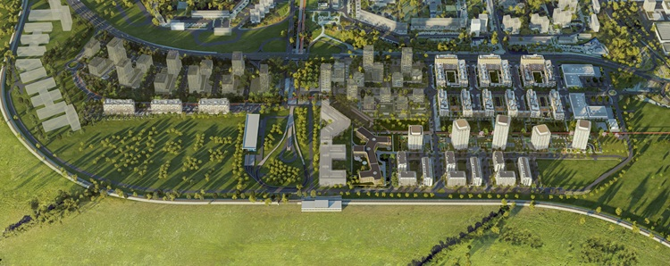

Vizualizace č.2: CRESCO REAL ESTATE v Praze připravuje Yards Žižkov s více než 1 100 byty
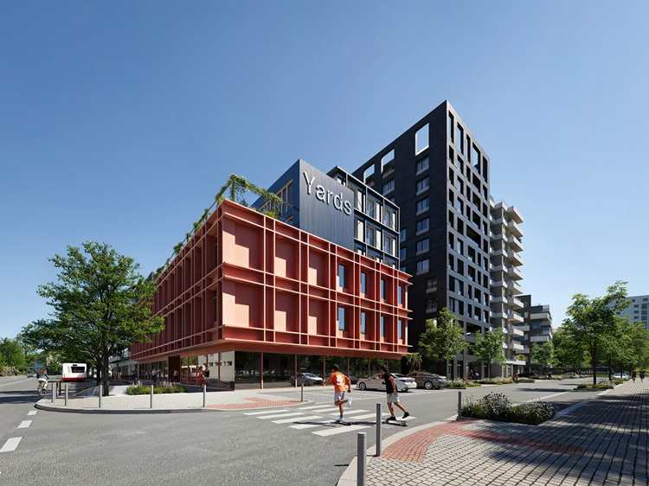
O společnosti CRESCO REAL ESTATE:
CRESCO REAL ESTATE je největším slovenským rezidenčním developerem, který od roku 1992 stojí za realizací desítek developerských projektů a tisíců bytových jednotek. Její projekty dlouhodobě formují podobu moderní Bratislavy a dalších městských lokalit. Inspiraci pro svou tvorbu čerpá z celého světa a její bohaté zkušenosti z bytové a komerční výstavby na Slovensku jsou pilířem její strategie. Po úspěšném etablování na slovenském trhu rozvíjí společnost své aktivity také v České republice. V Praze realizuje rezidenční projekt SO-HO Rezidence v Holešovicích a v městské části Praha 3 připravuje nový rozsáhlý rezidenční projekt Yards Žižkov, který vzniká v rozvojovém území Nákladového nádraží Žižkov. Tím společnost potvrzuje své ambice působit dlouhodobě i na českém realitním trhu a podílet se na proměně významných městských lokalit.

Pro více informací kontaktujte:
Kamila Žitňáková
Crest Communications, a.s.
Ostrovní 126/30
110 00 Praha 1
gsm: + 420 725 544 106
www.crestcom.cz
e-mail: kamila.zitnakova@crestcom.cz

